使用指南

一、教师用户使用指南
1.为了能使您的录入界面和功能达到最佳效果，请优先使用Google浏览器，IE浏览器、Firefox浏览器或其他浏览器请设置好兼容性。
2.从学校主页服务大厅进去后，仅限校内或VPN后使用：
（1）校外入口：如您在校外，请登录VPN后进入服务大厅，地址：https://wvpn.jsjzi.edu.cn/或https://vpn.jsjzi.edu.cn；
（2）校内入口：如您使用校园网络，请直接进入服务大厅，地址：http://service.jsjzi.edu.cn/；
（3）服务大厅下的“科研管理”栏目，微信扫码或账号登录（账号为工号，初始密码为mjsjz@身份证后8位）。
3.校内网可由科技处主页“科技统计”端口（见图1），微信扫码或登录账号密码登录（账号为工号，初始密码为6个“6”、6个“8”或者6个“1”或mjsjz@身份证后8位）。
4.外网可从智慧门户下“科研管理系统”微信扫码或账号登录（账号为工号，初始密码为mjsjz@身份证后8位）。
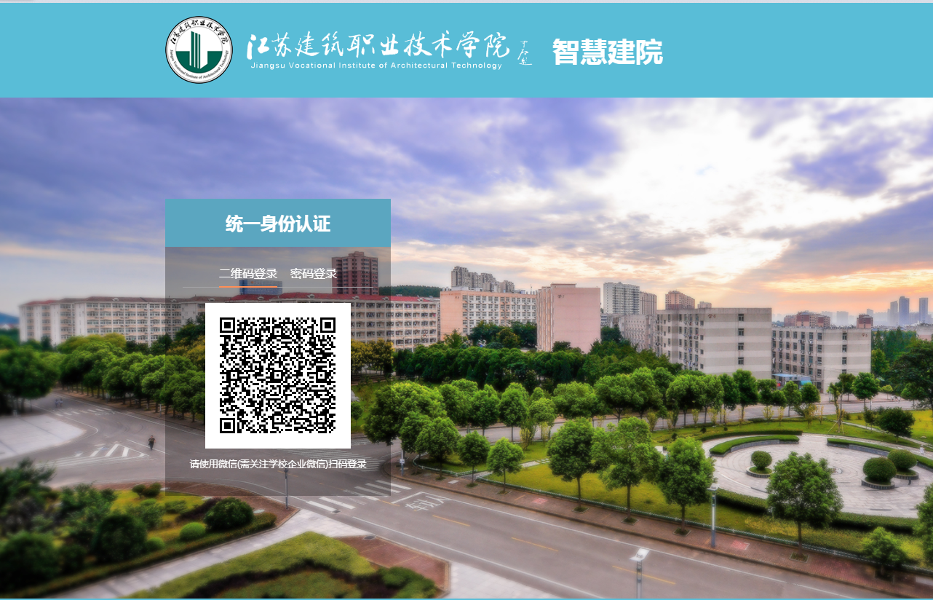
图1 科研系统个人登录界面
5.登录系统后，请务必首先在页面右上角单击您的姓名完善您的个人基本信息，否则系统没法统计和校核个人成果，影响绩效核算。如图2所示。
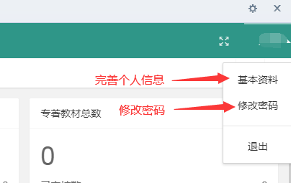
图2 个人信息完善示意图
6.单击展开页面左侧“统计信息管理”菜单，进行科研信息统计填写。如图3所示。
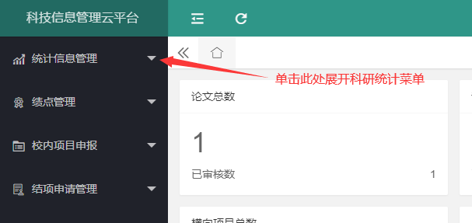
图3 成果统计系统左侧菜单示意图
7.在展开的“统计信息管理”菜单中依次填写各项科研统计信息。
如：“论文信息维护”，单击页面上“添加”按钮进入“添加论文信息”页面。如图4所示。请严格按照格式要求依次填写各统计项，项目前带“*”为必填项，填完后单击“保存”。
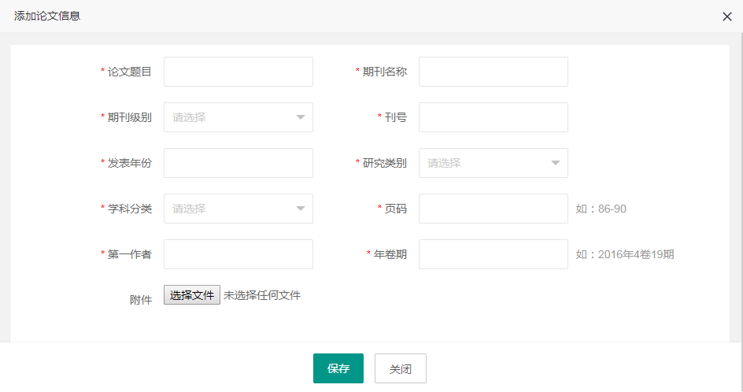
图4 论文信息录入界面示意图
8.其余各项统计信息填写与第5步类似，以下不再赘述。各项全部填写完成后（如果对应统计项您没有记录不需填写），请单击页面右上角“退出系统”。如图5所示。
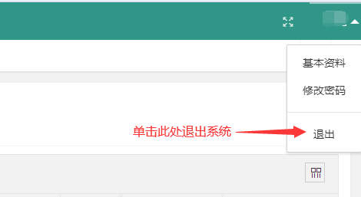
图5
9.系统填报成果信息校核返回的，请按住成果列表框下边缘的浅色进度条往右拖拽，漏出“审核意见”信息列，根据意见修改补充后再提交审核。如图6所示。
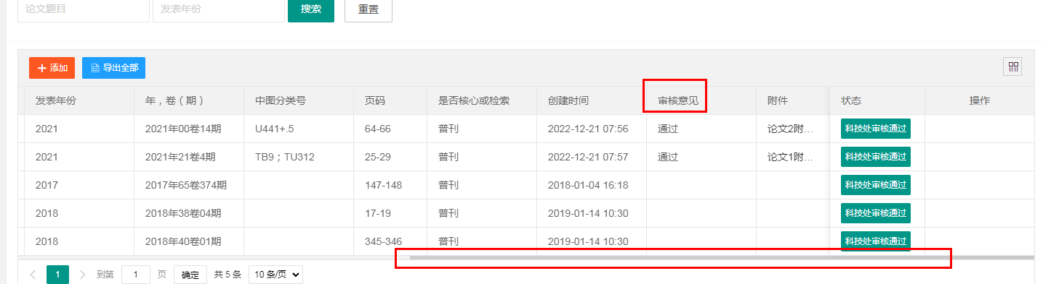
图6 审核意见查看示意图

二、二级学院管理员审核统计功能使用指南
1.二级学院管理员进入系统端口：http://kyglxt.jsviat.edu.cn:8080/techCloud/toLoginPage，账号密码同以前一样。如图7所示，只能校内网登录。
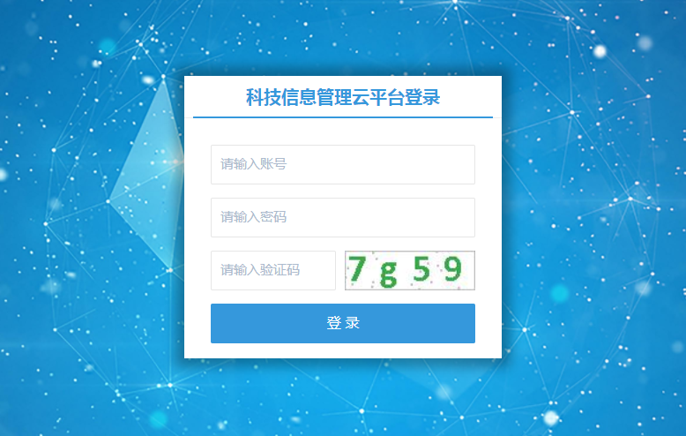图7 科研系统管理员登录界面
2.使用二级学院管理员用户名和密码登录系统，对所在学院教师提交的科研信息进行审核。在页面左侧菜单中，依次选择每一类统计类别，对教师录入的每项信息逐一进行核对，如核对无误，单击每项记录右侧操作栏中的审核通过标志，即可通过审核。（注意：审核一定要认真负责，一旦通过将无法进行修改和删除。）审核界面如图8所示。
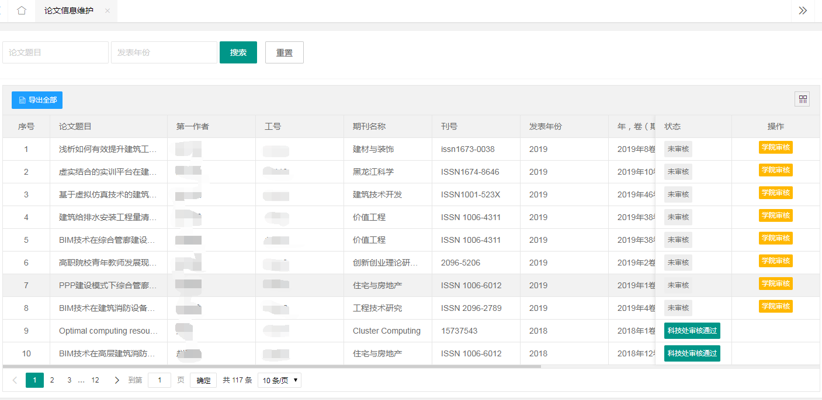
图8

3.只有审核通过的记录，才能在系统导出的EXCEL表格中显示。导出界面如图9所示。
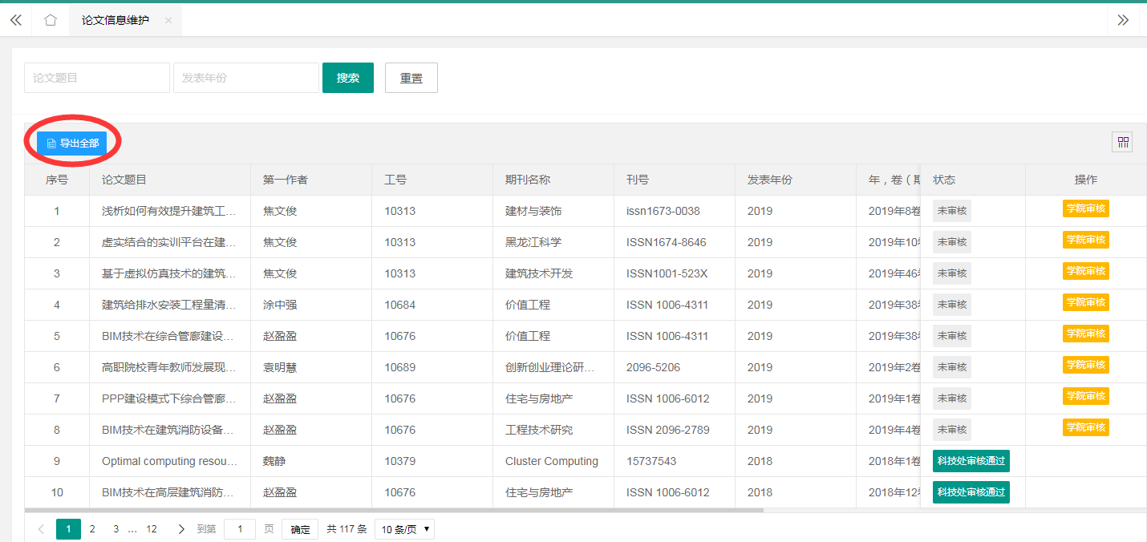

图9

三、其他事项
其他未尽事宜询问科技处。

